

Кафедра экологии № 11 ноябрь 2015 года

ПЕДАГОГИЧЕСКАЯ ПРАКТИКА  С14 октябряпо 10 ноября у студентов-экологов проходила педагогическая практика. В течение четырёх недель они осваивали сложную профессию педагога,не забывая при этом и о воспитательной и профориентационной работе. Во всех школах были проведены мероприятия, посвящённые нашему факультету – рассказывали об его истории, традициях, специальностях и условиях обучения. Были проведены классные часы, на которых игровые формы работы (географические викторины, турниры между классами) сочетались с рассказами и беседами об экологической науке, её современных возможностях  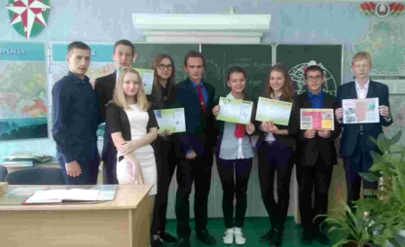  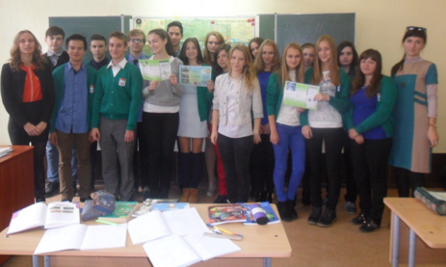  ТЕХНОЛОГИИ ЭЛЕКТРОННОГО ОБУЧЕНИЯ  С 14 по 16 октября 2015 года в г. Минске состоялся обучающий семинар «Технологии электронного обучения»по проекту543707-ТЕМPUS-1-2013-1-DE-TEMPUS-JPHES«Экологическое образование для Беларуси, России и Украины». В нём приняли участие более 20 человек – преподавателей вузов – представляющих 7 учреждений образования нашей страны – Витебский, Гомельский, Полоцкий государственный университеты, БГСХА, Витебскийгосударственный технологический университет, Республиканские институты высшей школы и профессионального образования, Экологический институт имени А.Д. Сахарова БГУ. От нашего вуза в семинаре приняли участие заведующая кафедрой экологииКовалева О.В., заведующая кафедрой гражданско-правовых дисциплин Копыткова Н.В. и ассистент кафедрыэкологии А.С. Соколов.  ЗИМНЯЯ РАДУГА-2015!  «Зимняя радуга» за многолетнюю историю стала настоящей визитной карточкой студенчества юго-восточного региона страны, объединяющей самых талантливых и креативных студентов, формирующей не только командный дух первокурсников, но и чувство любви к своему учебному заведению. "Зимняя радуга" - это самое яркое и веселое мероприятие этой зимы!  Лучшие творческие номера и программы конкурсов «А ну-ка, первокурсник!» высших учебных заведений Гомельской области, веселые ведущие, зажигательные танцы, песни и юмор, сюрпризы и море положительных эмоций!!!  В этом году Зимняя радуга засияет 2 декабря в 16.00 в ГУ «ОКЦ» (г. Гомель, ул. Ланге, 17). Стоимость билета – 60 тысяч белорусских рублей! Количествобилетов ограничено! Поспешите!По вопросам приобретения обращайтесь в ПО «БРСМ» ГГУ им. Ф. Скорины – Евгения (44 710 92 84)  ОБЪЯВЛЕНА БЛАГОДАРНОСТЬ  За подготовку художественной программы для участия в ежегодном конкурсе «А ну-ка первокурсник» деканом факультета объявлена благодарность студентам: КОТЮЖИНСКОЙ Дарьи Васильевне, РЫЖАНКОВУ Анатолию Михайловичу (ГЭ-52), ЦАРИКОВОЙ Кристине Владимировне, СТРЕЛЬЦОВОЙ Дарье Александровне, ЕРМАКОВОЙ Екатерине Викторовне, БРЕЛЬ Веронике Игоревне, РОСКАЧ Ольге Николаевне, ФЕДОРЕНКО Виктории Викторовне, ПОСВАЛЮК Василине Дмитриевне, КОЗЛОВОЙ Елизавете Сергеевне, КУРИК Владе Игоревне (ГЭ-11).  ВСЁ О ЕЖАХ  Студентам-экологам будет полезно ознакомиться с материалами монографии доцента кафедры экологии А.А. Саварина «Патологии черепа северного белогрудого ежа…». В работе выявлены особенности патофизиологических процессов и показана методика их диагностики. Дан предварительный сравнительный анализ проявления патологий у других видов мелких млекопитающих региона. Данная работа является первым комплексным анализом патоморфологических изменений черепа видов семейства Erinaceidae.  Монография размещена в репозитории университета, печатные варианты имеются в абонентском отделе и читальном зале учебного корпуса № 2.  ДЕЖУРСТВА ДНД ПРОДОЛЖАЮТСЯ  Регулярно участвуют в охране общественного порядка студента специальности «Геоэкология», в том числеБасович Алина, Лесько Дмитрий, Езерская Галина, СидоренкоОксана, Орловский Андрей.Наши студенты вносят свой, пусть и небольшой, вклад в общественную безопасность города. Спасибо, Вам, девушки и парни, за гражданскую позицию!  Напоминаем, что в истории нашего факультета есть студенты, которые за активную работу в ДНД награждены грамотой УВД Гомельского облисполкома!  НАРКОТИКИ НЕ ПРОЙДУТ  Состоялась встреча студентов первого курса с сотрудниками МВД и психологами по предупреждению распространения и торговли наркотиками. Молодежь в доступной форме была ознакомлена с историей проблемы, социальными последствиями употребления запрещенных веществ, уголовной ответственностью (до 25 лет!).  Будем надеяться, что молодежь все поймет с первого раза... | РЕЗУЛЬТАТЫ ИССЛЕДОВАНИЙ – НА КОНФЕРЕНЦИЮ  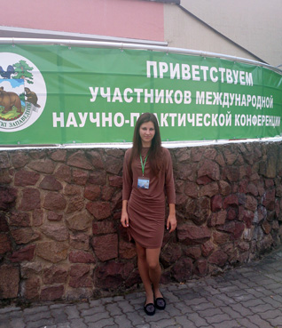  26-29 августа проходила международная научно-практическая конференция, посвященная 90-летию Березинского биосферного заповедника «Перспективы сохранения и рационального использования природных комплексов особо охраняемых природных территорий». В работе конференции приняли участие гости из Франции, Польши, Украины и России. Для участников и гостей подготовлена интересная, насыщенная программа. Знакомство с заповедником и его деятельностью началось с 4-х км пешей экскурсии и20 кмавтоэкскурсии в пойму р. Березина. Также была организована демонстрация работы беспилотных авиационных комплексов, используемых в целях мониторинга.  После пленарного заседания в пресс-центре и конференц-зале проходили секционные заседания по 5 тематикам. В секции «Роль охраняемых природных территорий в сохранении биологического и ландшафтного разнообразия» приняли участие студентка группы ГЭ-51 Сабина Грищенко с докладом «Об обитании пчелы-плотник (Xylocopavalga) в Днепро-Сожском биологическом заказнике» и доцент кафедры экологии А.А. Саварин.  ОТ МИНСКА ДО БИРОБИДЖАНА  (результаты студенческой науки в 2015 году)  Расширяетсягеографияпубликаций в сборниках конференций студентов-экологов. Так, в 2015 году публикации наших студентов вышли в сборниках более десятка научных мероприятий.  Наиболее массовое участие приходится на конференции и сборники на базе нашего вуза – в сборник тезисов «Дни студенческой науки» опубликовано 14 работ, в сборнике статей «Творчество молодых» – 6 работ. Традиционно активное участие мы принимаем в конференции Могилёвского государственного университета «Молодая наука», в сборник публикаций которого вошли 9 тезисов докладов. К другим мероприятиям, где отметились публикацией наши студенты, относятся «Сахаровские чтения» (г. Минск – Т.В. Гапонова и И.Г, Козлов), «Природные и социальные экосистемы»(г. Чебоксары – А.В. Королёва), «Молодые исследователи – регионам» (г. Вологда – А.Г. Балукова и А.В. Толочко), «Регионы России – единство и многообразие»(г. Биробиджан – В.С. Самонов, А.В. Харькова), «Творчество юных – шаг в успешное будущее» (г. Томск – В.А. Матюшенко) и т.д.    Одним их наиболее важных этапом студенческих научных исследований является участие в ежегодных Республиканских конкурсах научных работ студентов Беларуси. В 2015 году подведены итоги Конкурса года прошлого. По их результатам дипломами удостоились четыре эколога – выпускница магистратуры О.А. Прокопенко (1 категория), выпускницы Л.Н. Науменко (2 категория) и А.В. Скоробогатая (2 категория) – руководитель Ковалёва О.В., студентка 5 курса Е.А. Пудакова (2 категория) – руководитель Соколов А.С.  В текущем году на конкурс от кафедры было подано также 5 работ – выпускниц А.В. Санюты и М.В. Ковалёвой (в соавторстве), магистрантки В.В. Луговской – руководитель О.В. Ковалёва, студентов 5 курса А.С. Королёвой и В.С. Самонова– руководитель А.С. Соколов, выпуснкицы А.Г. Балуковой – научный руководитель Г.Л. Осипенко.  Участвовать в Конкурсе может любой студент. Готовить работу на конкурс следующего года нужно начинать уже сегодня!  ЭКОЛОГИ НА ВЫСШЕЙ ТОЧКИ БЕЛАРУСИ  В начале ноября состоялась очередная поездка по достопримечательностям Беларуси, организованная кафедрой экологии и Клубом путешествий Гомельского отдела Белорусского географического общества. На этот раз целью путешествия стали Дзержинский и Минский районы Минской области, где расположились сразу несколько уникальных объектов. Первым пунктом поездки стала гора Дзержинская – высшая точка Беларуси, 345 метров над уровнем моря, культовое место для всех специалистов по наукам о Земле в нашей стране.  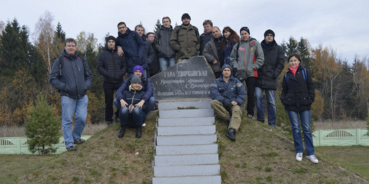  На вершине установлен соответствующий знак (на фото). После фотографирования продолжили свой путь и направились в расположенную неподалёку деревню Волма, где расположен учебно-научный центр Международного государственного экологического института им. А.Д. Сахарова БГУ – демонстрационная площадка с образцами установок, использующих для производства энергии возобновляемые энергетические ресурсы. Это несколько ветроэнергетических установок, солнечные батареи, микро-ГЭС и котельная на древесном биосырье. Такой парк альтернативной энергетики является единственным в нашей стране, и разумеется, студенты и магистранты-экологи не оставили его без самого тщательного изучения.  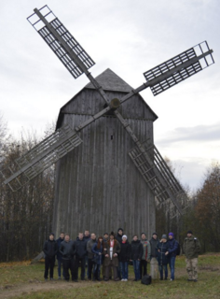  Следующим интересным объектом стало место, где зарождалась современная белорусская столица – городище на реке Менке. Сейчас это уже не широкая полноводная река, а небольшой ручеек, недалеко от которого находится руины городища древнего Минска, поразившие своими неожиданно внушительными размерами.  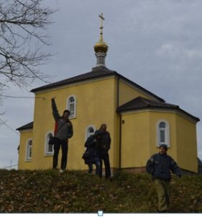  Наконец, кульминация поездки – Белорусский государственный музей народной архитектуры и быта Строчицы – уникальный музей под открытым небом, раскинувшийся на площади 151 гектар. Музей сохраняет и демонстрирует традиционные памятники белорусского деревянного народного зодчества XVIII - начала ХХ вв. в естественной природной среде. Сюда перевезены десятки памятников белорусского народного зодчества из всех историко-этнографических регионов Беларуси.Сегодня в музее функционируют 3 сектора: «Центральная Беларусь», «Поднепровье» и «Поозерье». Каждый из них представляет фрагмент типичного данному региону поселения конца ХIХ – начала ХХ вв. с характерной застройкой. В течение более чем полутора часов экскурсовод подробно, с увлечением рассказывал о внешних и внутренних особенностях строений – школы, церкви, амбаров, жилых домов, мельницы и т.д.  Интерес к познанию родной страны приводит нас квсё новым и новым достопримечательностям, в поездки клуба с энтузиазмом включаются и недавно поступившие студенты, а значит – путешествия будут продолжаться.  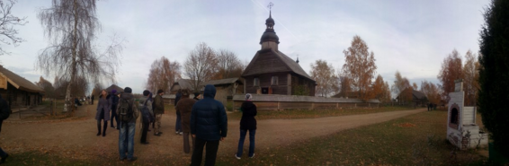
«ЭкоLIFE», информационный бюллетень кафедры экологии ГГУ им. Ф. Скорины. № 11, от 19.11.2015. Редколлегия: О.В. Ковалёва, А.С. Соколов
Приветствуется участие студентов и преподавателей в написании статей и наполнении бюллетеня содержанием. Электроннаяпочтаalsokol@tut.by

